今日动态
2025/10/11 星期六
01入园情况
入园情况：今天来了23位小朋友，大家都来上学啦！
今天大部分幼儿能够准时来上学，个别幼儿来园较晚，1名幼儿来园有情绪；其中有20人能主动与同伴老师打招呼，2人能在引导下礼貌问好。21位小朋友能主动倒牛奶、吃早点，并在用餐后整理桌面。
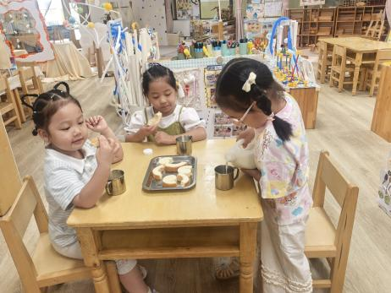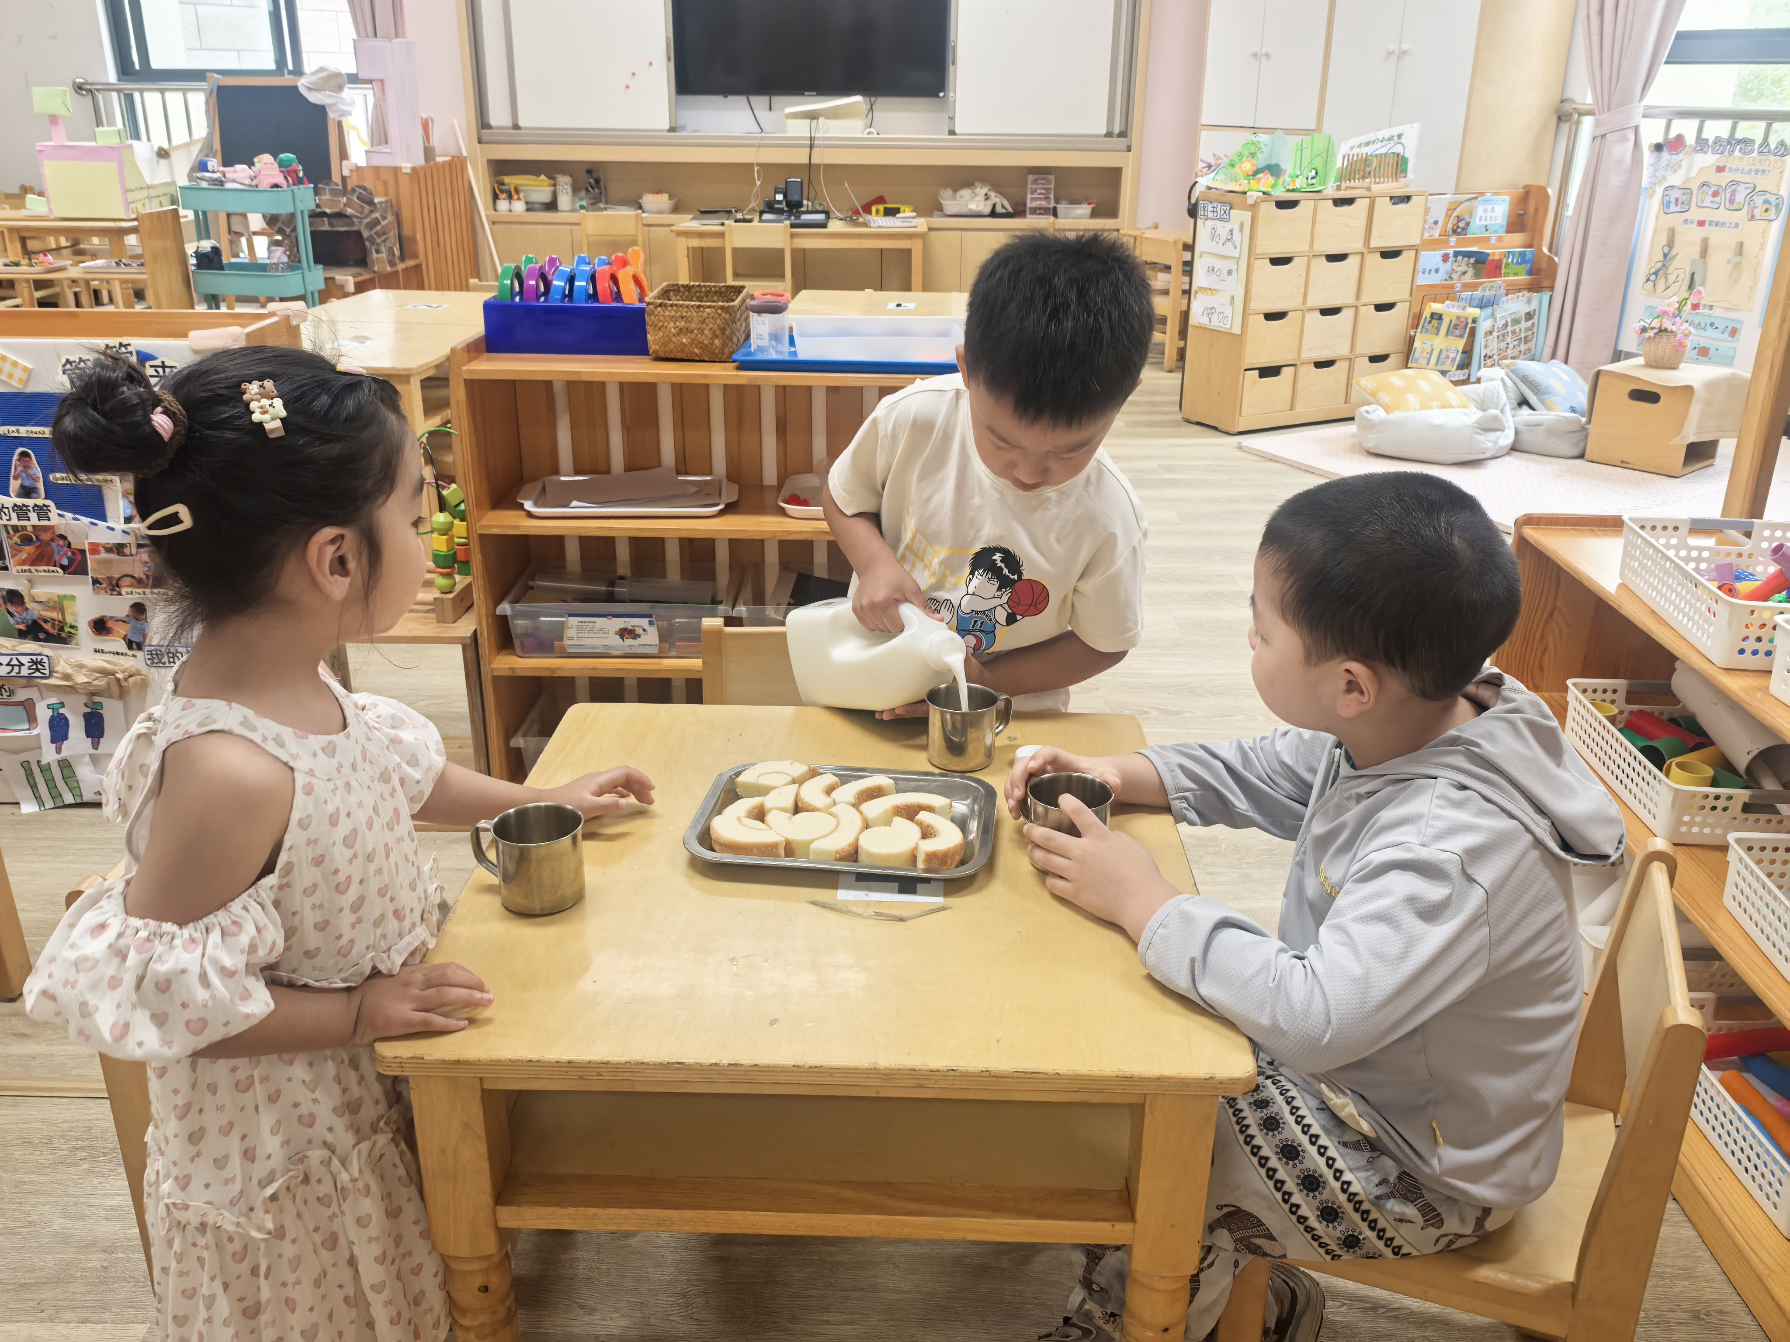
02区域游戏
区域游戏
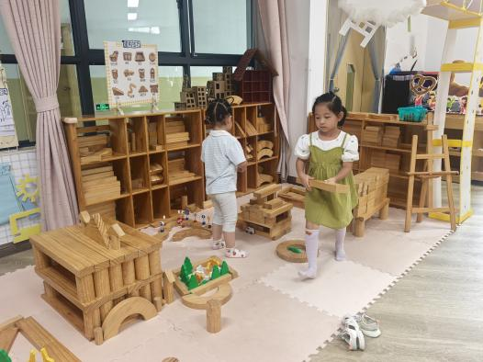 | 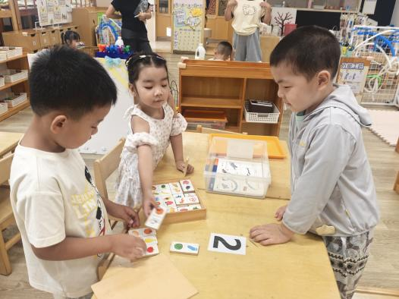 | 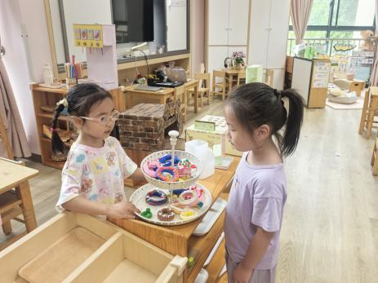
建构区的小朋友正在建构城堡。 | 他们正在玩首尾相连的游戏。 | 面包店的小朋友正在购买面包。
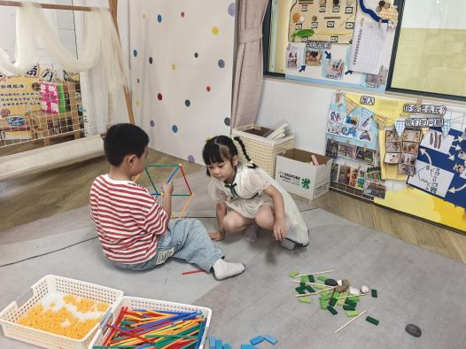 | 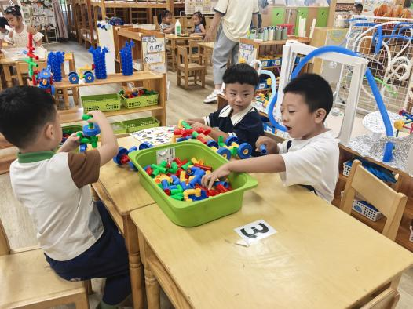 | 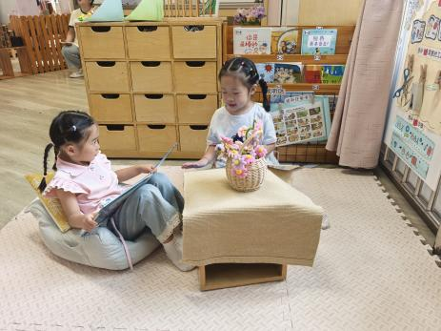
自然材料区的小朋友搭建了树林。 | 桌面建构的小朋友正在用管子建构。 | 图书区的小朋友在认真地阅读绘本。
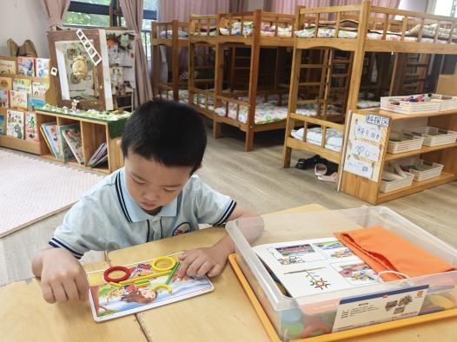 | 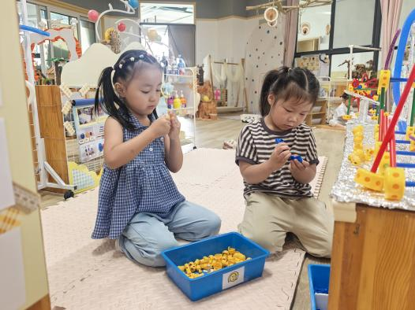 | 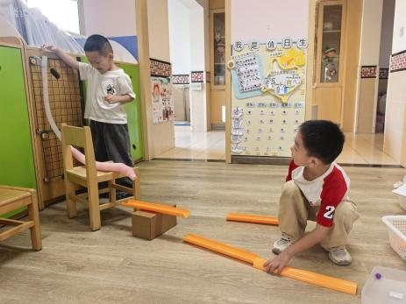
姜睿正在玩图形拼图游戏。 | 万能工匠的小朋友正在建构灯笼。 | 昊天和鑫鑫正在探索百变管道。

03集体活动——美术：我们登上了万里长城
教材分析：
万里长城以它闻名的程度以及雄伟的姿态成为北京名胜中的名胜，最为孩子们熟悉和喜欢。长城宛如一条巨型长龙，蜿蜒盘旋在山脊，每隔一段距离就有一个方形枪口，每到山顶会有一座高高的烽火台，造型简单且特征鲜明。
幼儿基础分析：
中班的孩子在观察方面比较仔细，但在下笔时却比较拘谨，这幅长城图势必要孩子整面构图才会美观，对孩子在大胆构图方面有很好的促进作用。
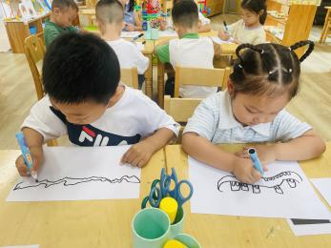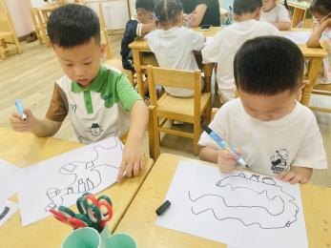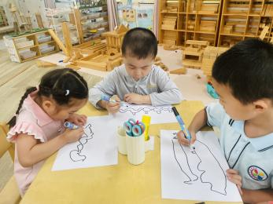

04户外活动
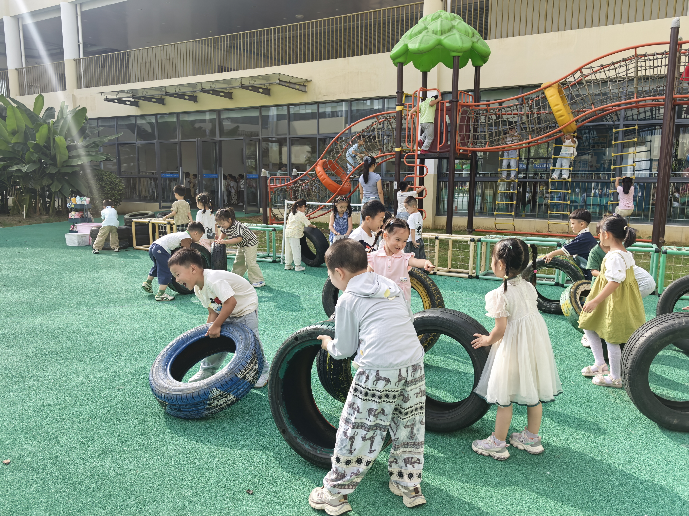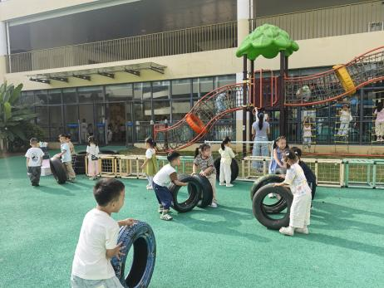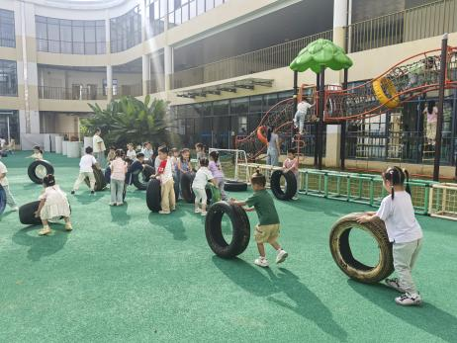
今天户外我们玩的是轮胎区，有的小朋友在滚轮胎，有的小朋友在搬运轮胎，有的小朋友在玩“撞”轮胎。
05生活活动
1.一日三点及水果：
早点：鲜牛奶、蛋糕卷、奶酪棒；
午餐：小米饭、番茄土豆炖牛肉、黄瓜炒鸡蛋、生菜肉末粉丝汤；
午点：五彩面条；
水果：皇帝蕉、橘子。
午餐情况：今天大部分孩子均能够全部吃完，个别幼儿菜未吃完。
2.午睡情况：所有孩子都能够在12:40前全部入睡。

